AVISO: Las tareas son trabajo individual y no deben ser compartidas con otros compañer@s. Si se detecta o se sospecha que una tarea es copia total o parcial de otra, serán anuladas las 2 tareas, independientemente de quién realizara la versión original. La nota de ambas tareas será de 0 puntos

En los apartados en los que es necesario entregar las capturas de pantalla, éstas deben tener como fondo de pantalla la plataforma de fpadistancia con tu usuario mostrando claramente la foto de tu perfil. Aquellos apartados/subapartados que no cumplan esta condición no serán corregidos. Por ejemplo:

CONSEJO PARA NOVAT@S: RECUERDA IR GUARDANDO TU TRABAJO (HACIENDO CLIC EN EL DISKETE DE LA BARRA DE HERRAMIENTAS) CADA POCO TIEMPO PARA NO PERDERLO.

1. CASO PRÁCTICO (4 puntos)


Caso práctico

Juan debe explicar a Carlos las necesidades que tendrá un nuevo proyecto para controlar direcciones de correo, para ello le pide que piense detenidamente que tecnología serían las mas óptimas y cuales no. Carlos con los conceptos que le ha explicado se pone manos a la obra.

Quieres programar una aplicación web para gestionar una lista de direcciones de correo. En una primera aproximación, tu aplicación se compondrá de tres páginas:
- Una página de presentación, donde explicas el cometido de la aplicación y su funcionamiento. Contiene un enlace que te lleva a la siguiente página.
- Una página de introducción de datos, donde cualquiera puede darse de alta introduciendo su nombre y su dirección de correo. Contiene un formulario que, una vez rellenado, envía los datos y te lleva a la siguiente página.
- Una página de visualización de datos, en la que se muestra la lista, nombres y direcciones de correo, de todos los que se han anotado en la aplicación.

Responde a las siguientes preguntas sobre la aplicación que vas a desarrollar:

- ¿Qué tipo de páginas, estáticas o dinámicas, utilizarás para programar cada una de las páginas que componen tu aplicación? ¿Por qué?
RESPUESTA: (0,40 puntos)
- Página de presentación: Utilizaría una página estática. La razón es que esta página sólo ofrece información general sobre el funcionamiento de la aplicación y no necesita actualizarse dinámicamente según los usuarios.
- Página de introducción de datos: Utilizaría una página dinámica porque tendrá un formulario para que los usuarios introduzcan sus datos, y este formulario debe interactuar con el servidor para procesar los datos.
- Página de visualización de datos: Esta página también debe ser dinámica, ya que mostrará la lista de los usuarios que se han registrado. La lista se actualizará cada vez que un nuevo usuario se registre.

- Si en la página de introducción de datos quieres comprobar, antes de enviar los datos, que el correo electrónico introducido cumple unas ciertas normas (por ejemplo, que tiene una @), ¿qué tecnología/lenguaje utilizarás?
RESPUESTA: (0,40 puntos)

- Utilizaría JavaScript para realizar esta comprobación del lado del cliente. JavaScript permite validar los campos del formulario antes de enviarlos al servidor, mejorando la experiencia del usuario y reduciendo la carga en el servidor. Una expresión regular en JavaScript puede validar si el correo tiene una "@" entre otros requisitos.

- Si en esa misma página, ahora quieres comprobar que el correo electrónico introducido no se haya introducido anteriormente y ya figure en la lista, ¿qué tecnología/lenguaje utilizarás?
RESPUESTA: (0,40 puntos)

- Para esta comprobación, usaría PHP o cualquier otro lenguaje del lado del servidor, que consultaría la base de datos para verificar si el correo ya existe. PHP podría realizar una consulta SQL para comprobar si la dirección de correo ya está registrada antes de aceptar el nuevo dato.

- ¿Qué arquitecturas puedes usar en el servidor para ejecutar la aplicación? ¿Cómo es el o los lenguajes que se usa en cada una de esas arquitecturas: de guiones, compilado a código nativo o compilado a código intermedio?
RESPUESTA: (0,80 puntos)
Algunas arquitecturas que se puedo usar son:
- LAMP (Linux, Apache, MySQL, PHP): PHP es un lenguaje de guiones interpretado.
- WAMP (Windows, Apache, MySQL, PHP): PHP es un lenguaje de guiones interpretado.
- MEAN (MongoDB, Express.js, Angular, Node.js): Node.js es un entorno que ejecuta JavaScript, que es interpretado.
- Django (Python): Python es un lenguaje interpretado.
- .NET (Windows, IIS, SQL Server, C#): C# es un lenguaje compilado a código intermedio (CIL) que es ejecutado por la Máquina Virtual .NET.
- Java con Spring: Java es compilado a código intermedio (bytecode) y ejecutado por la JVM (Máquina Virtual Java).

- ¿Qué parámetros debes tener en cuenta para decidirte por usar una arquitectura u otra?
RESPUESTA: (0,40 puntos)

Los factores clave incluyen:
- Facilidad de desarrollo: Algunas arquitecturas, como LAMP, son sencillas y ampliamente usadas, lo que facilita encontrar documentación y ejemplos.
- Escalabilidad: Arquitecturas como MEAN o .NET son más adecuadas si se espera un crecimiento significativo en la aplicación.
- Compatibilidad: Dependiendo del entorno de ejecución, la arquitectura debe ser compatible con el sistema operativo (LAMP en Linux, .NET en Windows).
- Rendimiento: Para aplicaciones de alto rendimiento, lenguajes compilados pueden ser preferibles, como Java o C#.
- Costos: Algunas arquitecturas pueden tener licencias o costos asociados, como .NET y SQL Server.

- Si te decides por utilizar una arquitectura AMP para la aplicación ¿qué componentes necesitas instalar en tu servidor para ejecutar la aplicación? Indica algún producto concreto para cada componente.
RESPUESTA: (0,80 puntos)

En una arquitectura AMP (Apache, MySQL, PHP), necesitaría:
- Servidor web: Apache, que servirá las páginas web a los usuarios.
- Base de datos: MySQL, donde se almacenarán los datos (nombres y correos electrónicos) introducidos por los usuarios.
- Lenguaje de servidor: PHP, para manejar la lógica del lado del servidor (procesar formularios, consultar la base de datos, etc.).
Un ejemplo concreto de productos sería:
- Apache HTTP Server para el servidor web.
- MySQL para la base de datos.
- PHP como lenguaje de programación del lado del servidor.

- ¿Qué necesitas instalar en tu ordenador para poder desarrollar la aplicación?
RESPUESTA: (0,40 puntos)

En tu ordenador necesitarás instalar:
- Un entorno de desarrollo web local como XAMPP o MAMP, que incluye Apache, MySQL y PHP.
- Un editor de texto o IDE, como Visual Studio Code para escribir y gestionar el código.
- Navegadores web para probar la aplicación (Google Chrome, Firefox).
- Opcionalmente, Git para control de versiones si trabajo en equipo o quiero gestionar mejor mi proyecto.

- Si utilizas el lenguaje PHP para programar la aplicación, ¿cuál será el tipo de datos se utilizará para manipular cada una de las direcciones de correo?
RESPUESTA: (0,40 puntos)

En PHP, las direcciones de correo electrónico se manejarán como cadenas de texto (tipo string). Las funciones nativas de PHP como filter_var() pueden usarse para validar y manipular correos electrónicos.

2. EJERCICIO PRÁCTICO (6 puntos)

2.1. Supón que tienes que configurar tu entorno de desarrollo (XAMPP) bajo Windows y Visual Studio Code para desarrollar una aplicación EJERCICIO1 y quieres tener todo el código disponible en la carpeta C:\TAREA1\EJERCICIO1 y hacer pruebas de su funcionamiento en la URL http://ejercicio1.localhost.

Enumera los pasos principales que seguirías y pon capturas de pantalla de los elementos de configuración esenciales (no hace falta documentar todo el proceso detallando os subpasos de cada paso principal).

Al final, pon una captura de pantalla de un navegador web abriendo cualquier archivo que crees de esa aplicación en la URL indicada, para demostrar que funciona tu configuración.

RESPUESTA: (3 puntos)

Los pasos a seguir serían:

1. Instalar XAMPP
- Descargar e instalar XAMPP desde su sitio oficial (https://www.apachefriends.org/index.html).
- Durante la instalación, seleccionamos los componentes necesarios: Apache (servidor web) y MySQL (base de datos), además de PHP.
- Una vez instalado, abriremos el Panel de Control de XAMPP y nos aseguramos que Apache y MySQL estén activados.

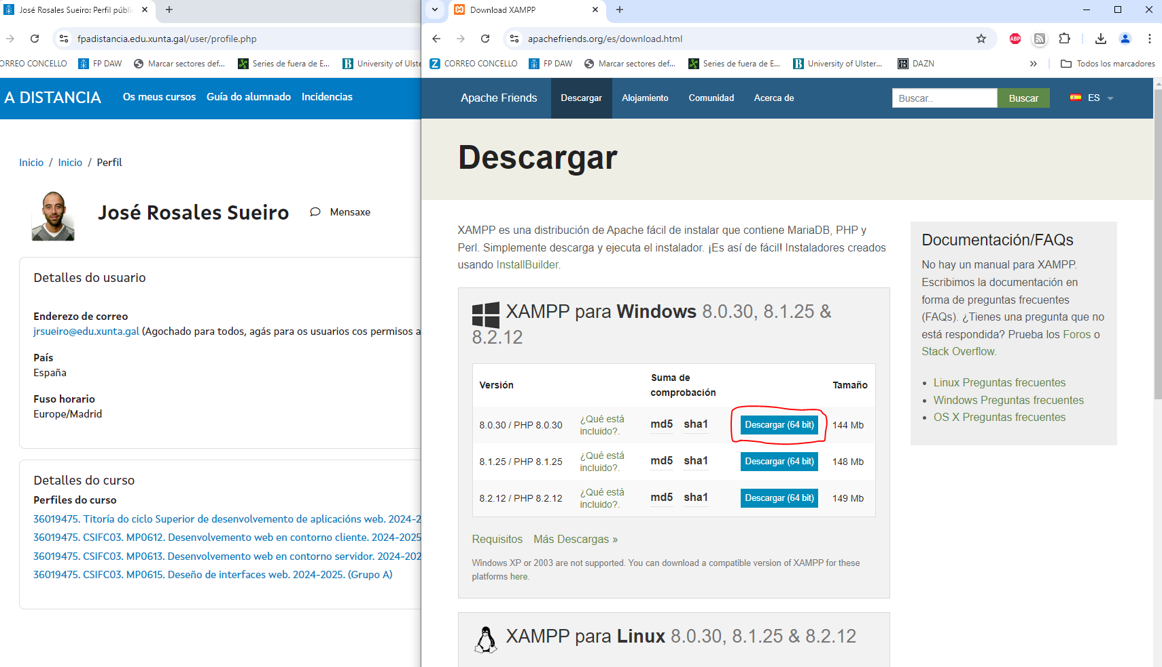
Figura 1. Descarga de xampp
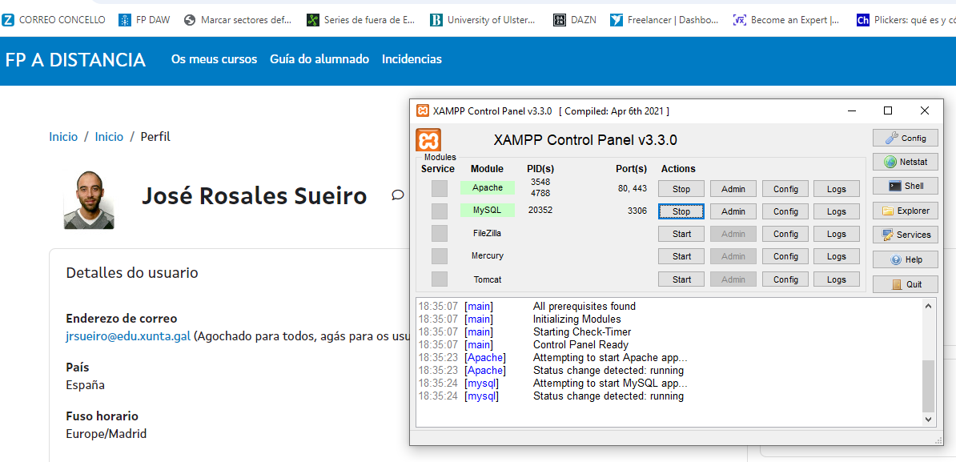
Figura 2. Panel de control de xampp

2. Configurar XAMPP para usar la carpeta E:\TAREA1\EJERCICIO1
XAMPP, por defecto, sirve archivos desde la carpeta E:\xampp\htdocs. Para utilizar una carpeta externa, como E:\TAREA1\EJERCICIO1, es necesario configurar un Virtual Host.
- Abriremos el archivo de configuración de Apache:
  - Abre el archivo de configuración de hosts virtuales de Apache. Este archivo se encuentra en E:\xampp\apache\conf\extra\httpd-vhosts.conf.

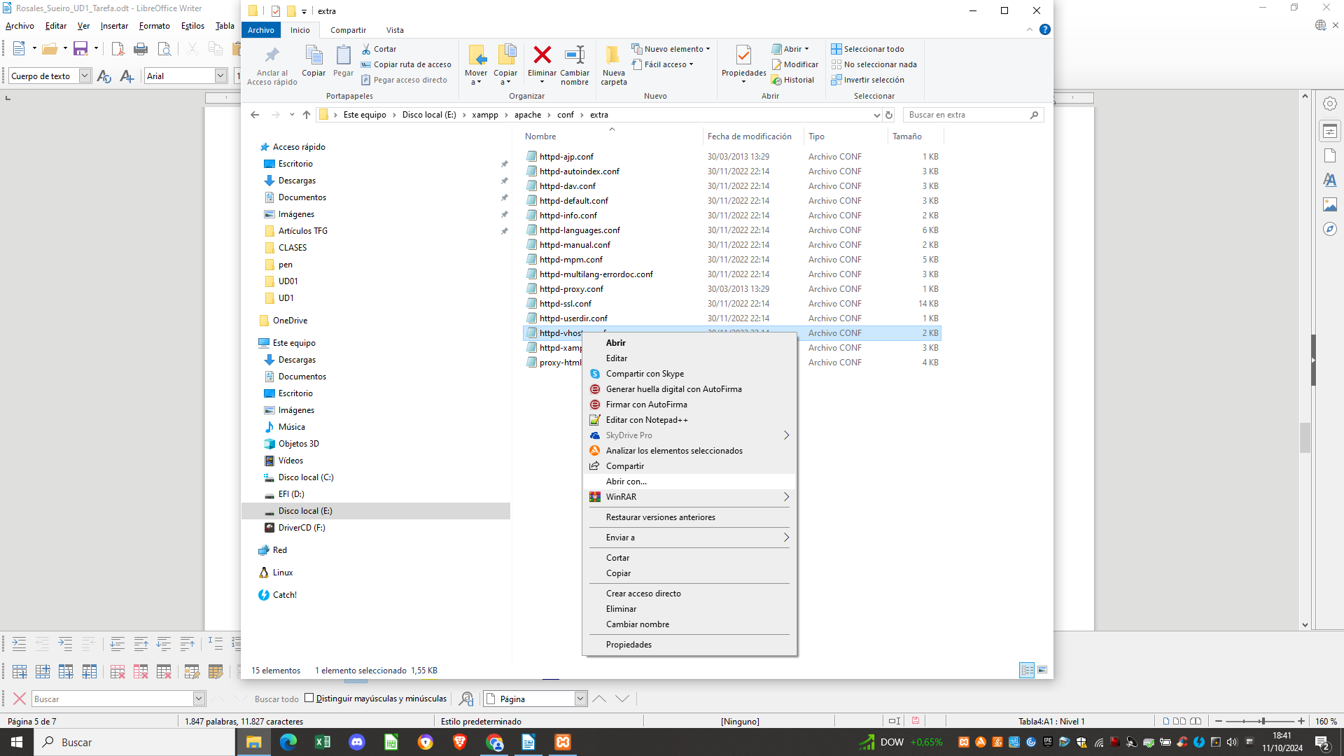
Figura 3. Editar fichero httpd-vhosts.conf

- Configuraremos un nuevo Virtual Host: Añadiendo este código al final del archivo:
#[Pepe 20241012: Crear host virtual para tarea 1 DWES ]
<VirtualHost *:80>
ServerAdmin webmaster@localhost
DocumentRoot "E:/TAREA1/EJERCICIO1"
ServerName ejercicio1.localhost
<Directory "E:/TAREA1/EJERCICIO1">
AllowOverride All
Require all granted
</Directory>
ErrorLog "logs/ejercicio1.localhost_error.log"
CustomLog "logs/ejercicio1.localhost_error.log"
</VirtualHost>
  - DocumentRoot apunta a la carpeta donde estará el código de la aplicación (E:/TAREA1/EJERCICIO1).
  - ServerName especifica el dominio local (ejercicio1.localhost).

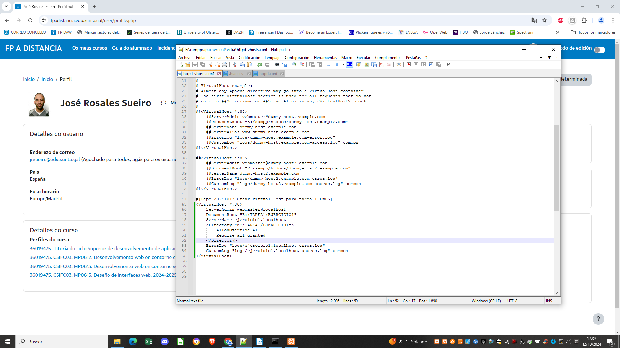
Figura 4. Creacion de host virtual

Además, debemos crear en la carpeta htdocs un nuevo fichero .htaccess.
Editamos el fichero .htaccess añadiendo dos directivas de apache:

1. Crear el archivo .htaccess:
- Vamos a la carpeta htdocs dentro de XAMPP: E:\xampp\htdocs\.
- Creamos un archivo nuevo llamado .htaccess. (archivo de texto sin extensión).
2. Agregamos las reglas de reescritura:
RewriteEngine On #Activa el módulo de reescritura.
RewriteRule ^(.*)$ http://ejercicio1.localhost/$1 #redirige cualquier URL que acceda a la carpeta actual hacia http://ejercicio1.localhost.
3. Debemos asegurarnos de que mod_rewrite esté habilitado. En el archivo de configuración de Apache (E:\xampp\apache\conf\httpd.conf.), buscamos que la línea LoadModule rewrite_module modules/mod_rewrite.so no esté comentada.
4. Reiniciamos Apache en el panel de control de XAMPP para que los cambios en .htaccess y httpd.conf surtan efecto.

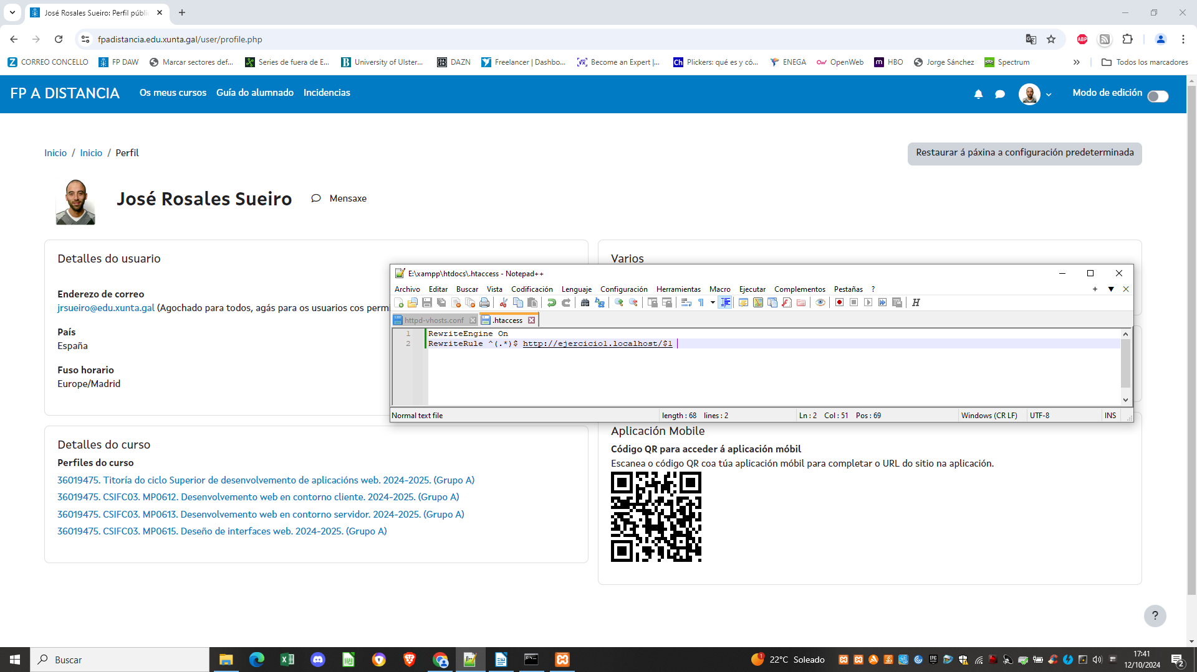
Figura 5. Edición del archivo .htaccess

2.2. Ahora necesitas configurar la depuración en VSC para desarrollo con aplicaciones basadas en PHP.

Enumera los pasos de configuración principales que seguirías y pon capturas de pantalla de los elementos de configuración esenciales.

Al final, pon una captura de pantalla de Visual Studio Code en la que se vea que el depurador está parado en un punto de código del programa en PHP que elijas (vale el usado en el vídeo de la explicación de la sección correspondiente).

RESPUESTA: (3 puntos)

1. Instalar las extensiones necesarias en VS Code
- Buscamos e instalamos las extensiones PHP Intelephense para que VS Code tenga soporte avanzado de PHP y la extensión PHP Debug que permite depurar aplicaciones PHP usando Xdebug.

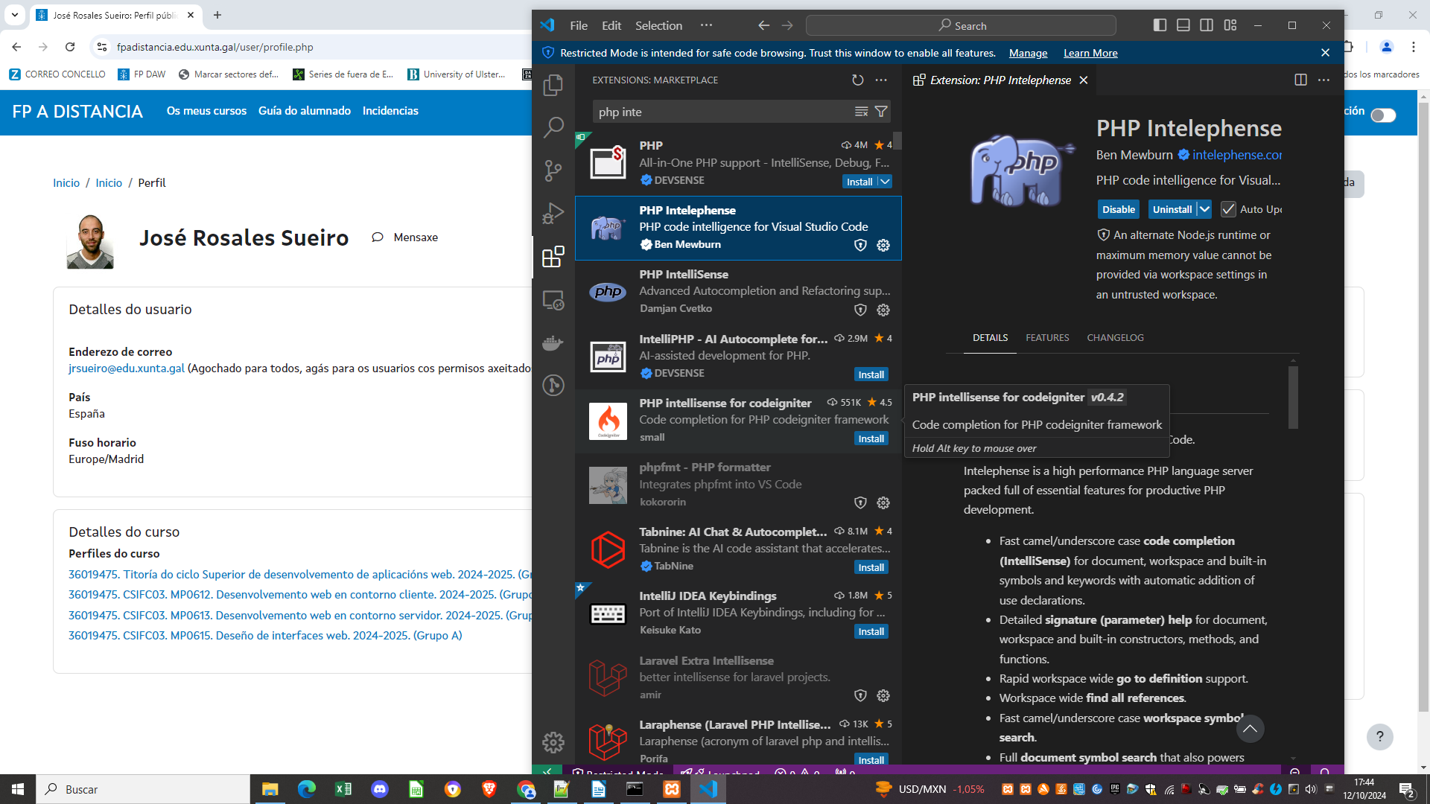
Figura 6. Descarga extensión PHP intelephense

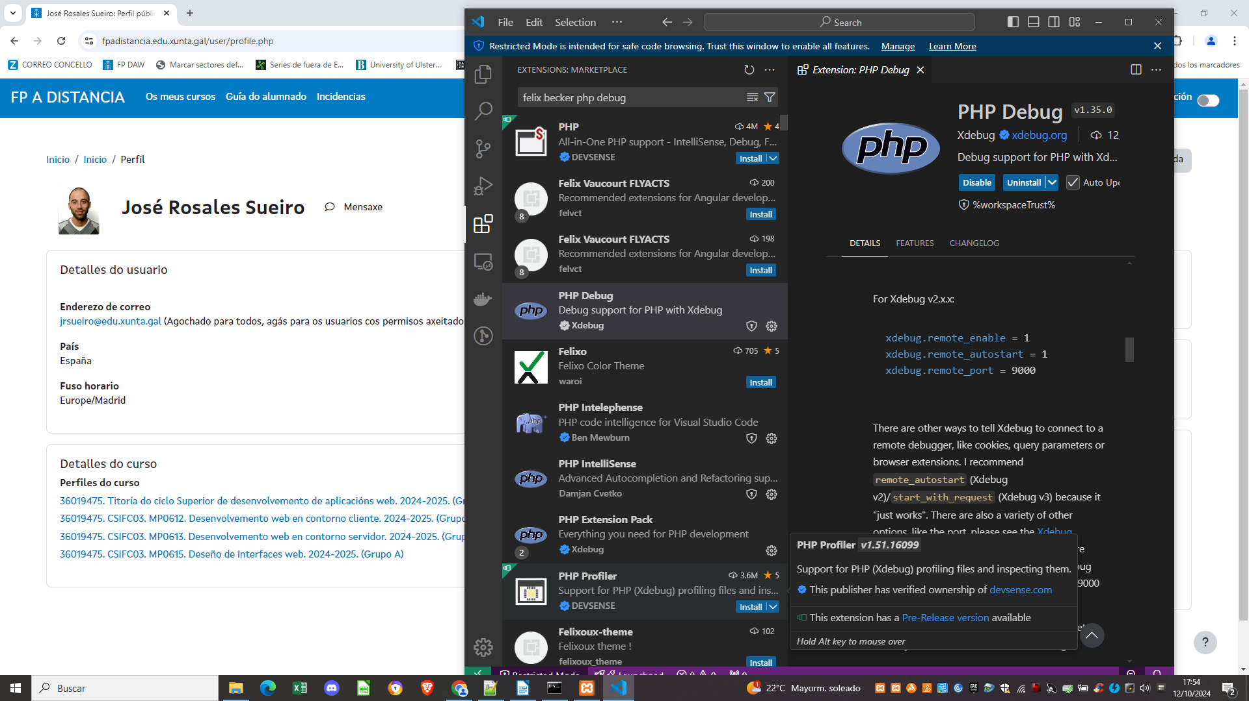
Figura 7. Descarga extensión PHP debug

2. Instalamos y configuramos Xdebug en XAMPP
- Instalamos Xdebug:
  - Xdebug es una herramienta que permite la depuración de código PHP.
  - Descargamos la versión de Xdebug adecuada (PHP 8.1 VS16 TS (64 bit) ) para nuestra versión de PHP (8.1.12) desde la página de Xdebug (xdebug.org/download).
  - Colocamos el archivo php_xdebug.dll en la carpeta php/ext dentro de XAMPP (E:/xampp/php/ext).

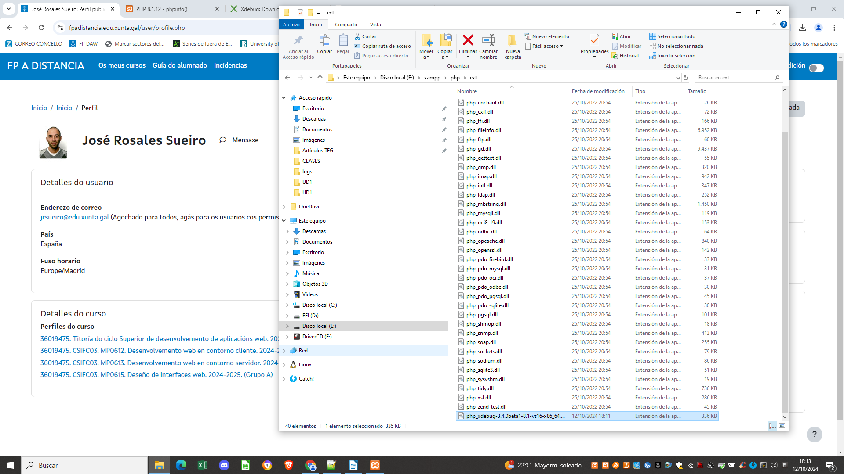
Figura 8. Archivo.dll descargado en la carpeta E://xampp/php/ext

- Configuramos Xdebug en el archivo php.ini:
  - Abrimos el archivo php.ini en el directorio E:/xampp/php.
  - Editamos el fichero php.ini añadiendo las siguientes líneas al final del archivo para habilitar Xdebug:

[XDebug]
zend_extension="C:/xampp/php/ext/php_xdebug.dll"
xdebug.mode=debug
xdebug.start_with_request=yes
xdebug.client_host=127.0.0.1
xdebug.client_port=9003
xdebug.log="C:/xampp/php/logs/xdebug.log"

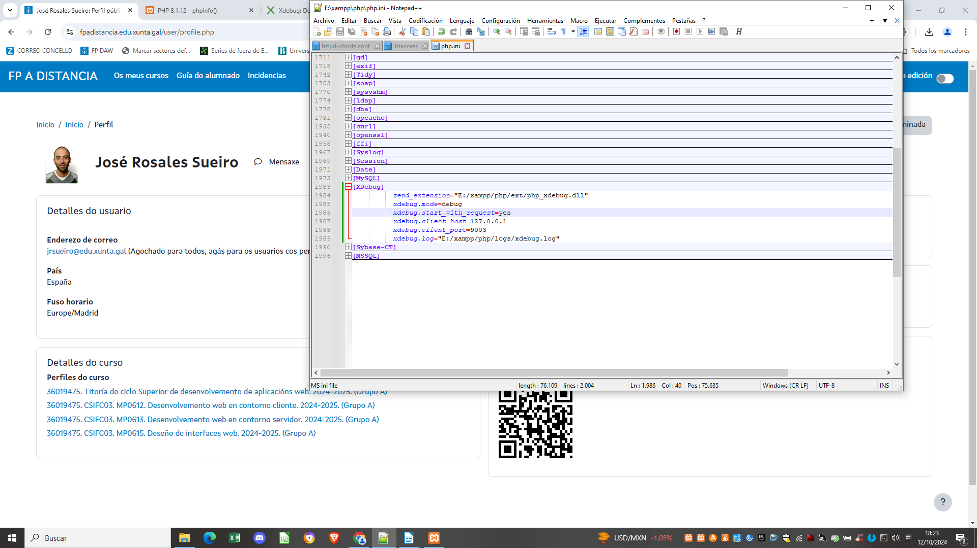
Figura 9. Edicion del srchivo php.ini

  - Guardamos los cambios y reiniciamos Apache desde el panel de control de XAMPP.

3. Configuramos el depurador en Visual Studio Code
- Vamos al panel de Run & Debug (Ctrl+Shift+D) de VS Code.
- Hacemos clic en el botón Crear un archivo de configuración de depuración.
- Seleccionamos PHP como tipo de entorno.
- Esto creará un archivo launch.json en la carpeta .vscode con la configuración para depurar PHP usando Xdebug. Con una configuración como esta:
{
"version": "0.2.0",
"configurations": [
{
"name": "Listen for XDebug",
"type": "php",
"request": "launch",
"port": 9003
}
]
}

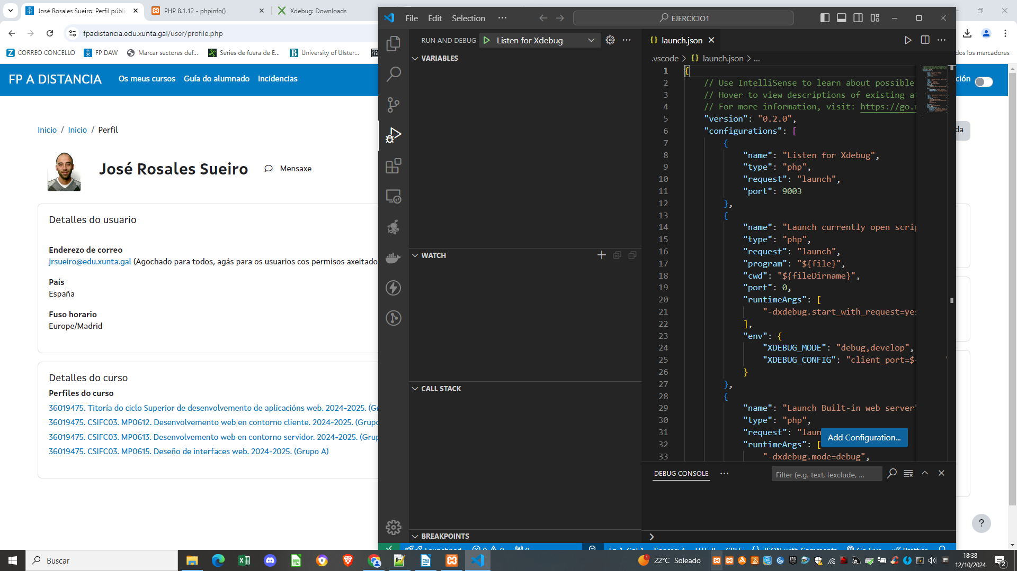
Figura 10. Creación del archivo launc.jason

4. Iniciamos el servidor y añadir un punto de interrupción (Breakpoint)
- Vamos al archivo PHP que queremos depurar, por ejemplo el index.php en la carpeta EJERCICIO1.
- Hacemos clic a la izquierda de la línea de código donde quieras que el depurador se detenga. (creando un breakpoint).

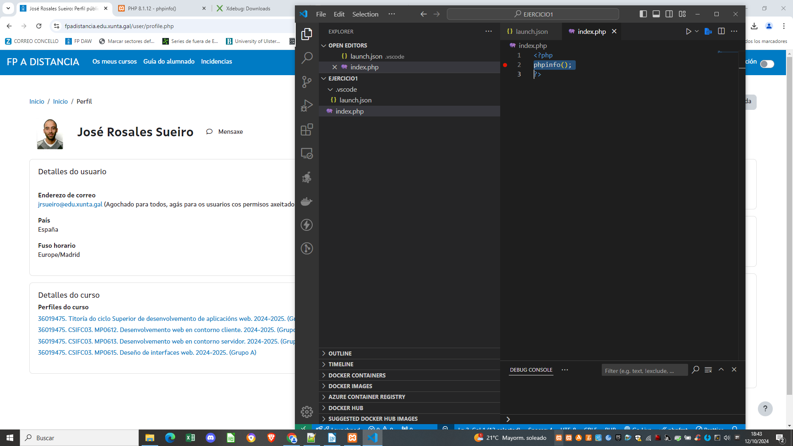
Figura 11. Definición del breakpoint (punto rojo)

- Iniciamos el depurador desde VS Code haciendo clic en el botón Run o seleccionando Start Debugging (F5).

5. Ver el depurador detenido en el punto de interrupción
- Abre tu navegador y accede a http://ejercicio1.localhost.
- Si todo está configurado correctamente, el depurador en VS Code debería detenerse en el breakpoint añadido.
Captura de pantalla: Muestra el depurador detenido en el punto de interrupción en VS Code.

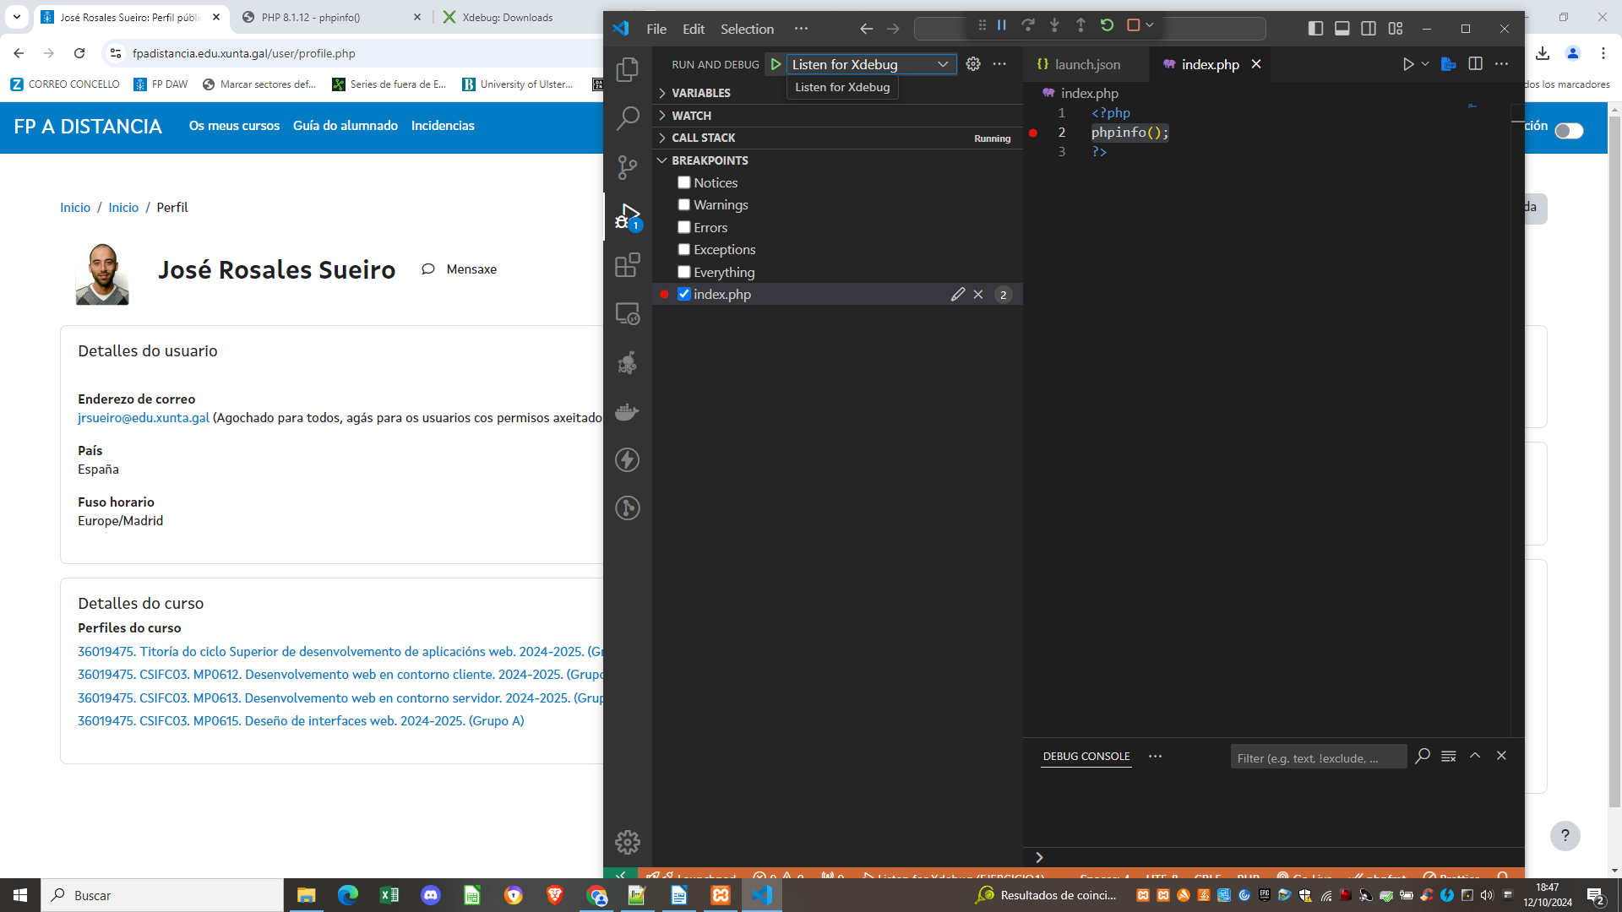

Figura 12. Ejemplo depuración parada en el breakpoint

